Министерство образования Российской Федерации
Санкт-Петербургский государственный институт точной механики и оптики (технический университет)

Гуманитарный факультет
Кафедра культурологии

Тема реферата: « Золотое и серебряное наследие России ».

Реферат студента СПбГИТМО(ТУ)
Факультета ТМиТ, 2 курса, 260 группы
Моисеевой Ю. А.

Научный руководитель: к.и.н., доцент Филичева Н. В.

Санкт-Петербург
2001
Оглавление:
Глава 1. Золотая кладовая Москвы.
1.1 Оружейная палата ………………………………………стр. 3
1.2 Рязанское «чудо» ………………………………………стр. 4
1.3 Скань ………………………………………стр. 5
1.4 Чернь ……………………………………….стр. 6
1.5 Эмальерное искусство ………………………………….стр. 7-8

Глава 2. Серебряная палата Московского Кремля
2.1 Русские серебряные изделия XIV –XVII веков …….стр. 9- 15
  - Русские серебряные изделия XVIII – первой трети XIX века……………………………………………………….стр.16-23
  - Русские серебряные изделия середины XIX – начала XX века……………………………………………………….стр.24-28

Заключение …………………………………………………….стр. 29
Список литературы…………………………………………….стр. 30

Оружейная палата
В одном из залов Оружейной палаты Московского Кремля представлено уникальное по своей художественной и исторической значимости собрание золотых и серебряных изделий работы русских мастеров XII—XVII веков. Оно включает самые разнообразные предметы дворцового и церковного обихода: золотые и серебряные чаши, братины, ковши, потиры, кресты, евангелия и иконы в великолепных окладах. Это художественное наследие поражает разнообразием форм, оригинальностью художественного решения, применением сложных технических приемов, свидетельствующих о высоком уровне мастерства их творцов. Материал, с которым имели дело ювелиры, — золото, серебро, жемчуг, драгоценные камни — говорит о том, что их произведения в основном предназначались для избранных — царской семьи, князей, церковной знати. Создатели всех этих драгоценностей, преодолевая множество канонов и ограничений, постоянно сохраняли в своем творчестве глубокую связь с народным искусством, проявлялось это в форме и декоративном оформлении изделий. В творчестве русских мастеров-ювелиров мы находим все многообразие технических приемов обработки драгоценных металлов: отливку, чеканку, резьбу, насечку, чернение, плетение из металлических нитей, технику расписных эмалей, применение драгоценных камней.
Для характеристики русского ювелирного искусства XII—XV веков мы имеем сравнительно немного памятников, среди них изделия мастеров золотых и серебряных дел Киева, Владимира, Суздаля, Новгорода, Рязани. Их искусство отличалось излюбленными композициями, своеобразием технических приемов, орнаментальных мотивов.

Рязанское «чудо»
Образцом мастерства рязанских ювелиров могут служить вещи из так называемого Рязанского клада, найденного в 1822 году на территории Старой Рязани, разрушенной в 1237 году ордами Батыя. Клад представляет собой золотой парадный женский убор, состоящий из нескольких разных по назначению, но стилистически единых украшений:
круглых массивных колт, которые прикреплялись к головному убору в качестве подвесок, барм (ожерелий), браслета, перстней и серег. Форма предметов, сочетание техник, цветовая гамма эмалей свидетельствуют о том, что эти украшения сделаны в XII веке мастерами Рязани.
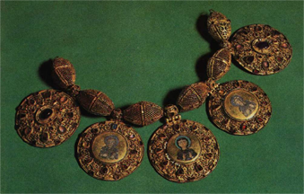
Брамы. Рязань. XII век.

Стилистическое единство всех украшений проявляется как в форме, так и в орнаменте. На блестящей золотой поверхности колт и барм яркими красочными пятнами выделяются изображения святых. Гладкая поверхность металла оттеняет эмалевые рисунки портретов, а жемчужная обнизь и широкая кайма сканого орнамента подчеркивают их тонкость и изящество. Усиливают впечатление богатства этого убора многочисленные неграненые драгоценные камни, приподнятые над поверхностью ажурного орнамента в высоких гнездах.

Скань.
В развитии русского золотого и серебряного дела в XV веке особое место занимает Москва. Искусство московских мастеров, впитавших в
себя богатое наследие местных художественных школ, играло уже в то время ведущую роль в архитектуре, живописи, ювелирном деле.
Особенно больших успехов достигли московские серебряники в технике скани. Её основные мотивы — непрерывно вьющийся стебель или свободно раскинувшиеся пучки трав. Словно тонкое кружево покрывают они поверхность металла. Высокое мастерство московских сканщиков выразительно сказалось в окладе рукописного Евангелия, вложенного митрополитом Симоном в Успенский собор Московского Кремля в 1499 году.
Густая кружевная сеть покрывает доску оклада. Плотность орнамента не скрывает, а. наоборот, подчеркивает воздушность и утонченность скани- Тонкий узор ее служит изысканным обрамлением для сцены «Распятие», расположенной в центре оклада на густом зеленом эмалевом фоне- Богатство фантазии мастера, тонкое чувство ритма и динамики орнамента, уверенное мастерство свидетельствуют о появлении нового, ярко выраженного направления в московском прикладном искусстве,
С XVI века начинается объединение удельных княжеств вокруг Москвы, Складывается единая линия развития русской художественной культуры, в которой местные оттенки сглаживаются. Формируются черты нового стиля — пышного, торжественно-нарядного.
Развитию золотого и серебряного дела в Москве немало способствовало создание художественных мастерских при великокняжеском дворе — Оружейной, Пастельной, Серебряной палат и др. В столицу со всех концов страны устремляются талантливые ремесленники-умельцы, Не утратив древних традиций художественного мастерства, московские мастера-ювелиры добиваются высокого совершенства в целом ряде новых технических приемов обработки и украшения драгоценных изделий. Исключительной тонкостью сканого орнамента, изысканностью рисунка и нежностью эмалевой расцветки отличается золотой оклад иконы «Одигитрия», выполненный около 1560 года. В XVI веке скань постепенно теряет свое самостоятельное значение в украшении предметов. Она встречается уже в сочетании с разноцветными эмалями, заполняющими сканые ячейки в виде цветов, листьев, бутонов. Прелесть этого вида скани в нарядности орнамента, в декоративной игре эмалевых узоров.
Оклад Евангелия, вложенного Иваном Грозным в 1571 году в Благовещенский собор Московского Кремля, занимает исключительное место по своей красоте и выразительности, мастерству исполнения и нежному колориту эмали. Кружево сканых узоров, расцвеченных эмалью, покрывает всю поверхность оклада. Вкрапление эмали в скань придает всему узору не только декоративность, но и рельефность, объемность. Драгоценные камни, рельефно выделяясь на окладе, создают яркую и выразительную игру света.
Чернь.
Особого совершенства в этот период достигает техника черни. К лучшим памятникам черневого искусства относится золотое блюдо, подаренное Иваном Грозным в 1561 году своей жене Марии Темрю-ковне. Центр его занимает стилизованное изображение большого цветка, выполненного в технике плоской чеканки. Лепестки, слегка закручиваясь по спирали, заполняют почти всю поверхность блюда. Лишь по борту проходит полоса тонкого бархатисто-черного узора в виде сетки из красиво изогнутых переплетающихся стеблей цветов, Другим замечательным образце художественной черни является золотое кадило, сделанное по заказу царицы Ирины в 1598 году.
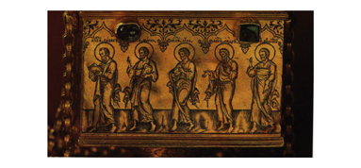
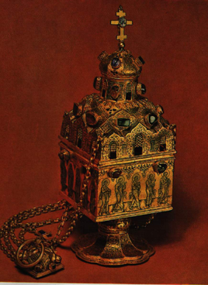

Кадило. Мастерские Московского Кремля. 1598 г.
Кадило. Фрагмент.

По форм это одноглавый храм в миниатюре Черневой растительный орнамент из множества трав, побегов, цветов заполняет верхнюю часть кадила. Боковые стенки занимают черневые изображения фигур апостолов. Изображения апостолов несколько вытянуты, что облегчает нижнюю часть храма, сообщает ему движение вверх. Особую роскошь этому изделию придают круглые драгоценные камни.

Эмали.
XVII век — время расцвета мастерских Московского Кремля, которые стали своеобразной школой художественного ремесла. В Кремле работают такие талантливые мастера, как Гаврила Овдокимов, Юрий Фробос, Василий Терентьев, Василий Андреев и другие.
Среди множества экспонатов относящихся к XVII веку, особое внимание привлекают изделия, украшенные эмалями. Они поражают своей яркостью, красочностью, богатством, нарядностью. К шедеврам эмальерного искусства относится массивный золотой потир, вложенный в 1664 году в Чудов монастырь боярыней Морозовой. Все в нем проникнуто поэтическим ощущением красоты — чистота пиний рисунка,
радостные и смелые сочетания цветов; композиция оживлена драгоценными камнями — изумрудами, рубинами, сапфирами. Эти же черты проявились и в оформлении золотой чаши в форме полураспустившегося цветка, подаренной патриархом Никоном в 1653 году царю Алексею Михайловичу. В украшении ее сказалось исключительное мастерство художника-эмальера, тонко
чувствовавшего красоту родной природы и стремившегося отразить ее в своем произведении. Необыкновенно яркая и глубокая по цвету эмаль
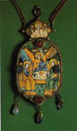

Панагия. Вятка. Конец XVII века.

соперничает с блеском драгоценных камней — чистых и прозрачных. Подхваченные золотыми кастами в обрамлении белых эмалевых лепестков драгоценные камни оживают, напоминая диковинные цветы природы.
Над массивным золотым окладом Евангелия 1678 года трудилась целая группа мастеров Золотой палаты. Они достигли высокого совершенства в наводке прозрачных и непрозрачных эмалей . Тaкой технический прием позволял добиться тонкой игры света. Ювелиры XVlI века достигли значительных успехов нe топько в технике наводки эмалей, но и технике черни. Характер черневых изображений в XVII веке сильно меняется по сравнению с предыдущим периодом — появляется густая штриховка, которая кладется по линиям рисунка, как бы утолщая их. А для конца XVII века характерны резные изображения, выполненные в чисто гравюрной манере, с сюжетами, заимствованными из книжных иллюстраций, гравюр.
Больших художественных успехов в серебряном деле достигли в XVII веке и местные центры — города Ярославль, Нижний Новгород, Кострома и другие. В формах и орнаментации изделий мастеров этих центров присутствует местный стилистический почерк. Предметы отличаются особой декоративностью, жизнерадостным колоритом, близостью к народному творчеству.
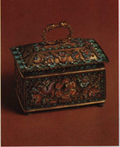Но, пожалуй, самый .значительный вклад в развитие русского декоративно-прикладного искусства в XVII веке внес Сольвычегодск. В эмальерном искусстве он занимает особое место.

Ларчик. Сольвычегодск. XVII век.

Здесь в последней четверти XVII века, раньше чем в Москве, получила широкое распространение совершенно новая для того времени техника живописной эмали. В сольвычегодских эмалях, носивших название усольских, явственно проступили черты искусства нового времени. Растительные мотивы в усольских эмалях сочетаются с изображением птиц, животных, пейзажей и даже человеческих фигур. В таком решении орнаментально-декоративных мотивов сказалось новое отношение человека к образам искусства и к самой действительности.
Богатое собрание золотых и серебряных изделий Оружейной палаты позволяет проследить длительный путь развития ювелирного дела — одного из древнейших видов художественного творчества. Оно дает представление о художественной культуре и уровне технического мастерства художников прошлого, свидетельствует об удивительной мощи творческих сил народа.

2. 1 Русские серебряные изделия XIV –XVII веков.

Искусство русских ювелиров этого периода является частью высокой культуры Древней Руси. Один из редчайших экспонатов - серебряная золоченая оправа мощевика из ризницы Благовещенского собора Московского Кремля с чеканным изображением в рост св. Пантелеймона и Стефана, - может быть отнесен к первой половине XIV века - тому сложному периоду русской истории, когда золотоордынские полчища грабили и жгли русскую землю, огнем и мечом уничтожали все на своем пути, когда рекой лилась людская кровь, ибо завоеватели, по словам летописца, «люди секуще аки траву». В памятниках прикладного искусства той поры воплотились патриотические идеи и идеи воинского подвига, являвшиеся отражением вековой борьбы народа за освобождение от иноземного ига.
Основанием датировки памятника служит его стиль: симметричная композиция, плоскостное ее решение, четкий силуэт двух фронтально расположенных фигур, вся пластическая организация изображения. Колончатые надписи и особый знак на конце в виде стилизованной греческой сигмы были характерны для византийской живописи и русского искусства домонгольского периода. Архаизирующая тенденция изображения, простонародные лики, большие гладкие нимбы, идущие от линии плеча, крупные драпировки одежд с характерным орнаментом вьющегося стебля на подоле позволяют предположить, что это памятник новгородского происхождения. В XIV веке в Новгороде местная традиция и художественная культура Византии были определяющими в развитии искусства. «Переписная книга» - опись Благовещенского собора 1634 года - среди 35 ковчегов-мощевиков, относящихся ко времени царствования Бориса Годунова и Михаила Романова, мощевик с изображением Пантелеймона и Стефана упоминает в числе двух, время и место «построения» которых не обозначены. Возможно, он попал в ризницу домовой церкви московских князей и царей в конце XV века в качестве «поминков», полученных Иваном III, или был вывезен во времена Ивана Грозного вместе с другими произведениями новгородского искусства. Независимо от этого следует отметить стилистическую уникальность памятника, не имеющего аналогий среди немногочисленных, дошедших до нашего времени предметов прикладного искусства XIV века, выполненных из серебра. Из ризницы Благовещенского собора Московского Кремля, где были сосредоточены великокняжеские реликвии, происходит группа серебряных наперсных крестов-мощевиков, относящихся к XIV-XV векам и употреблявшихся в качестве благословенных крестов, а также оберегов в военных походах. Необычен по своей форме и способу декорировки крест XIV века, имеющий овальное средокрестие, украшенное с лицевой стороны на гладком фоне литым изображением Спаса на престоле и резными в рост предстоящими. Принцип использования накладных литых фигур на серебряных изделиях характерен для произведений новгородского искусства, в Новгороде он появился раньше, чем в Москве, но сочетание в одной композиции литой и резных фигур, исполненных уверенным резцом мастера, представляет самостоятельный, ранее неизвестный вариант.
Серебряный с чернью крест-мощевик в форме квадрифолия с изображением Николы Зарайского в рост на оборотной стороне относится ко второй половине XIV века. Плотный слой черни служит фоном изображению, исполненному в архаической манере: грубоватый лик, миндалевидные глаза, прямо очерченный нос. Схематично расположенные черневые линии на одежде не передают объема фигуры, а скорее подчеркивают ее статичность. Крест интересен как образец использования техники черни - одного из древнейших способов украшения серебряных изделий. Серебряный крест XV века из ризницы Благовещенского собора, служащий ковчегом для более раннего литого креста-энколпиона домон-гольского периода, исполнен в иной манере. Повторяющий форму древнего четырехконечного креста с вы-гтупами на каждом конце, украшенный с двух сторон черневыми изображениями, он дает представление еще об одном виде прикладного искусства - гравировке с чернью. Интересна композиция «Троицы» на
верхнем конце креста. Владея высоким мастерством рисунка, художник в графической манере как бы «пишет» чернью по серебру. Черневое письмо на серебряных крестах-ковчегах XIV-XV веков дает возможность судить о широком и разнообразном использовании мастерами технических приемов черни.
В XV веке наблюдается заметное повышение уровня художественного ремесла, вызванное общим подъемом русской культуры, тесно связанным с экономическим и политическим расцветом страны. В этот период все более усиливается влияние Москвы как главного художественного центра и формируется единый общенациональный стиль в искусстве. Первоклассным памятником этого времени является серебряный золоченый ковчег-мощевик из ризницы Благовещенского собора, который относится к произведениям серебряников Московской Руси. Литые накладные фигурки Деисуса по своим иконографическим и стилистическим признакам очень близки к изображениям на реликварии удельных радонежских князей, относящемся к первой трети XV века и находящемся в собрании Загорского музея.
Применение литых фигурок на панагиях, ковчегах было традиционным на протяжении XV века. В следующем, XVI столетии серебряное литье уступает место чеканке и резьбе. Музеи Московского Кремля обладают уникальными произведениями прикладного искусства XVI века, отражающими черты нового, московского стиля. Серебряные изделия XVI века, хранящиеся в фондах музеев Кремля, дают дополнительный материал для характеристики того периода в развитии русского искусства, когда усиливается процесс концентрации творческих сил Руси и постепенно сглаживаются различия между местными художественными школами. Резная двусторонняя панагия XVI века из Благовещенского собора – прекрасный образец искусства гравюры на серебре – может служить примером этого. Она свидетельствует об увеличении числа иконографических изображений в середине XVI века. Вписанные в круги изображения строги, лаконичны, без лишних деталей. Они выполнены неглубокой резной линией, идущей по основным контурам рисунка.
Четкая резная надпись как орнамент окружает центральные персонажи и внешний ободок, образуя как бы дополнительный узор. Изящество и легкость рисунка, выразительность образов позволяют утверждать, что резчиком был мастер, хорошо знакомый с приемами иконописи.
Среди различных видов ювелирной техники, применявшихся в XVI веке, наивысшего расцвета достигает чернь, занимавшая одно из первых мест по своему художественному значению и разнообразию применения. Интересна техника орнаментации черневого венца с оклада иконы XVI века, отличная от всех , имеющихся ранее. Гладкая поверхность металла сначала покрывалась тонким слоем черни, затем на этом фоне гравировался орнамент из серебряных трав и фигурных клейм с нежным золочением.
Особой декоративностью отличаются черневые узоры на золоте. Серебряный складень с резными композициями на внутренней стороне створок имеет внутри икону конца XVI века в золотом окладе, с жемчужной обнизью и драгоценными камнями. Черневой орнамент по золотому канфаренному фону служит основным средством художественной выразительности вещи в целом.
Очень многие произведения древнерусского искусства погибли в результате длительных междоусобных войн периода феодальной раздробленности, частых разорительных пожаров, урона, нанесенного польско-шведской интервенцией начала XVII века. Причиной утраты бытового и церковного серебра было также отсутствие собственной сырьевой базы. Архивные документы, надписи на изделиях свидетельствуют о том, что многие пришедшие в ветхость серебряные предметы переплавлялись и драгоценный металл использовался для создания новых вещей.
В это время в противовес церковному мировоззрению закладываются основы новой светской культуры. Дальнейшему развитию русского прикладного искусства и одного из его важнейших видов - ювелирного дела способствовали преодоление сковывающего влияния церковных канонов и тесная связь с народным искусством.
Художественная культура Москвы, унаследовавшая веками накопленные традиции старых удельных центров, занимает особое место в развитии древнерусского прикладного искусства. Производство художественных мастерских Московского Кремля - Золотой, Серебря-
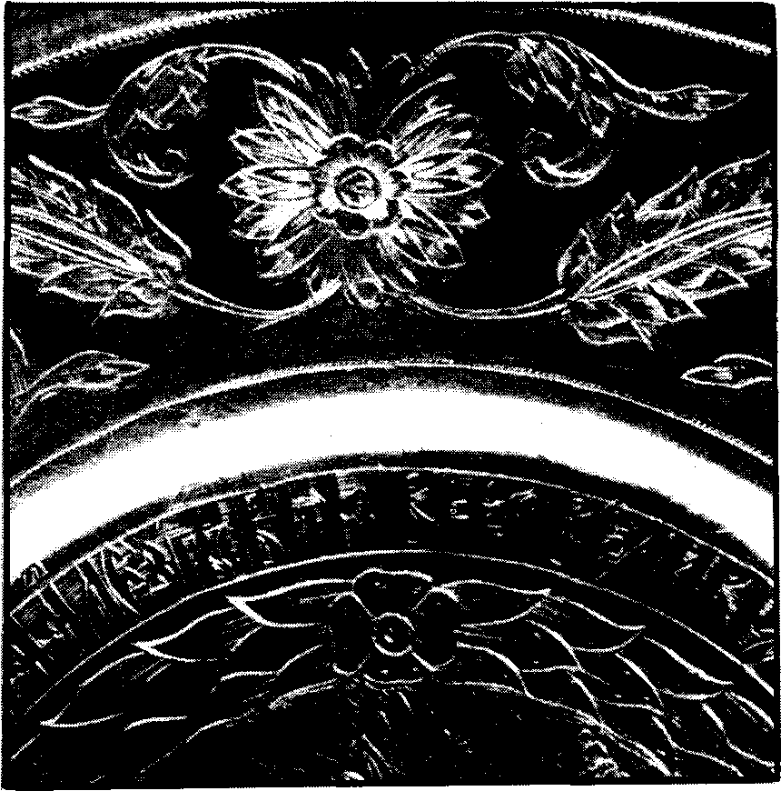
Тарелка. Конец XVII в. Фрагмент
ной. Оружейной, Государевой и Царицыной палат, - значительно расширившееся в XVI веке, достигло высшего уровня в XVII столетии. Этот период наиболее полно представлен в коллекциях музея. Уникальными памятниками древнерусского прикладного искусства первой половины XVII века, выполненными из драгоценного металла лучшими мастерами Серебряной палаты, являются крышки рак (надгробий) царевича Дмитрия, погибшего в Угличе в 1591 году, и Кирилла Белозерского - основателя одного из крупнейших монастырей на Русском Севере, умершего в 1427 году.
В музеях нашей страны хранятся лишь три подобных памятника. Два из них - крышки рак царевича Дмитрия и Кирилла Белозерского -в музеях Кремля в Москве, а третий - крышка раки Александра Свирского - в собрании Государственного Русского музея в Ленинграде.
В 1628-1630 годах по царскому указу для Архангельского собора Московского Кремля, являвшегося усыпальницей русских князей и царей, была создана рака царевича Дмитрия, по праву признанная шедевром прикладного искусства Древней Руси.
Этот заказ был поручен одному из лучших московских серебряников -Гавриле Овдокимову, золотого и серебряного дела жалованному мастеру первой статьи, около 40 лет проработавшему в Серебряной палате. Вместе с Гаврилой Овдокимовым работали и другие мастера - Павел Власьев, Тимофей Иванов, Василий Коровников и Василий Малосолец. Имена Василия Коровникова и Василия Малосольца встречаются в документах Приказа Большой казны с 1621 по 1645 год. Виртуозно владея техническими приемами обработки драгоценного металла, московские серебряники создали исключительное по совершенству и художественному вкусу произведение.
Серебряная, золоченая крышка раки с чеканным, высокого рельефа изображением царевича в рост украшена крупными драгоценными камнями в золотых кастах с эмалью и жемчужной обнизью. Почти вся поверхность крышки по канфаренному фону чеканена травным узором из крупных четырехлопастных клейм и спирально вьющихся стеблей с листьями. На полях рамы расположены круглые литые дробницы с соименными святыми членов царской семьи. К сожалению, сама серебряная рака не сохранилась до наших дней, она была похищена в 1812 году. Драгоценный металл, из которого изготавливались раки, часто служил причиной их гибели, и многие из них известны нам теперь лишь по описаниям и архивным документам.
Такая же участь чуть было не постигла и раку Кирилла Белозерского, исполненную мастерами Серебряной палаты в 1643 году. Некоторые исследователи считали ее утраченной. В результате длительной исследовательской работы в фондах музеев Кремля были выявлены многочисленные фрагменты и детали некогда единого монументального произведения.
В основное собрание входит серебряный стакан, принадлежавшая Петру 1, из Патриаршей ризницы - серебряные, золоченые, с драгоценными камнями, эмалью и жемчугом ложки с коротким череном. Декор братины начала XVII века из Основного собрания Оружейной палаты отличается строгостью и лаконизмом художественных средств. Гладкое, шарообразное тулово мастер украшает лишь тремя круглыми золочеными клеймами с резной вязью, содержащей имя владельца - Гордия Андреевича Корзина, да чеканной полоской по венцу с золочеными побегами. Характер орнаментации братины конца XVII века из собрания Л. К. Зубалова отражает общую тенденцию искусства того времени -стремление к декоративности и узорочью. Два золоченых резных спуска с изображением плодов и цветов, переплетающихся с головками птиц и фантастических животных, надпись по венцу: «братина Устина Федорова Зеленова», искусно превращенная мастером в орнаментальную полосу, невысокий чеканный поддон составляет ее убранство. Внутри братина вызолочена, это усиливает контраст матовой и блестящей золоченой поверхности.
В торжественные дни праздников, при приемах послов, за брачными столами братины употреблялись как заздравные чаши, но они имели также и значение поминальных чаш, которые ставили на гроб умерших.
Особое место среди разнообразной посуды занимают древнерусские ковши разложистой формы, с плоским дном, невысокими бортиками, плавными округлыми линиями, напоминающими «утицу», плывущую по воде.
Русские ладьевидные ковши использовались и как ковши-питьи, а со второй половины XVII века как наградные, изготовленные специально для пожалований за гражданские и военные заслуги. Таков ковш 1682 года работы московских мастеров, пожалованный царями Петром и Иваном дьяку Федору Мартынову за его «крымскую службу».
Кроме ковшей и братин, широкое распространение имели серебряные разнообразной формы и размеров чарки, из которых пились крепкие напитки, «зелено заморское вино». С большой творческой фантазией выполнена серебряная, золоченая, на высоком поддоне чарка Иосифа Облезова. На круглой мишени внутри чеканены фантастические обитатели моря, чеканная «сорочка» украшена сценой борьбы орла и дракона и библейским сюжетом «Самсон, раздирающий пасть льву».
В конце XVII века московские мастера широко используют черневые узоры для украшения предметов из драгоценного металла. Техника черни позволяла художнику свободно размещать на поверхности различные композиции, добиваться особого эффекта в сочетании резного золоченого рисунка с черневым фоном или черневого орнамента по гладкому золоченому фону.

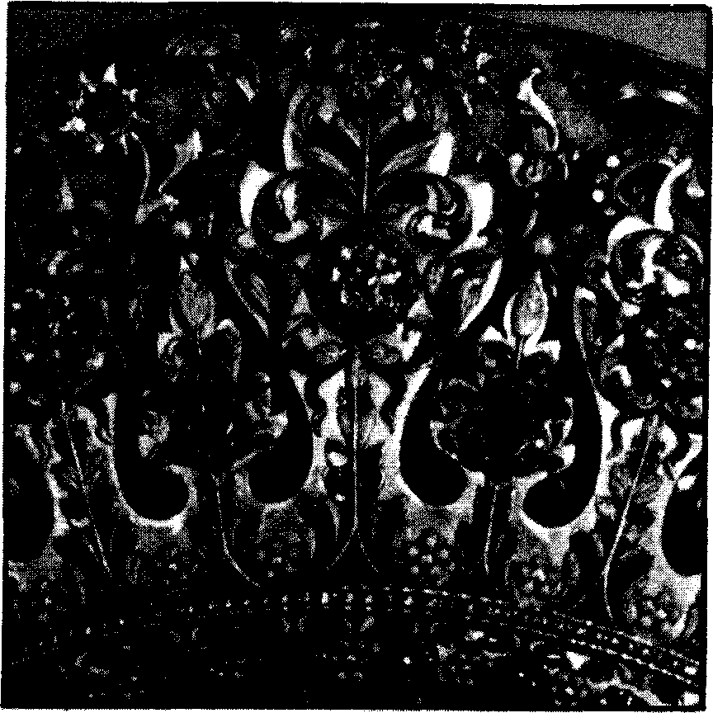

Венец. Конец XVII в. Фрагмент
Произведениям художественного серебра соловецкого собрания свойственны черты рафинированного московского искусства и намеренная архаизация, подчеркнуто старые традиции, широко использовавшиеся новгородскими мастерами. К сожалению, прикладное искусство Соловецкого монастыря еще недостаточно изучено в отличие от его архитектурных памятников и собрания икон, которым посвящены монографические исследования последних лет. Краткие упоминания о наиболее ценных реликвиях из ризниц соловецких церквей можно найти лишь в дореволюционных изданиях. Тем больший интерес представляют публикуемые впервые серебряные изделия, хранившиеся ранее в Соловецком монастыре.
Потир 1595 года, принадлежавший соловецкому игумену Якову, несомненно, был исполнен мастером, тяготевшим к новгородской школе прикладного искусства. Золоченая конусообразная чаша имеет восемь клейм в виде киотцев с резным поясным изображением Деисуса. Фигуры святых из деисусного чина, несмотря на небольшие размеры, производят впечатление величавой торжественности и монументальности. Широкая полоса по венцу чаши с традиционной литургической надписью по характеру начертания букв -утолщенных, свободно отстоящих друг от друга - имеет немало аналогий среди новгородских памятников прикладного искусства. Близка к новгородской культуре янтарная панагия XVI века в серебряной золоченой сканой оправе. Восьмиугольная с вогнутыми сторонами оправа украшена гладкими спиралевидными крупными завитками и мелкими кружочками витой проволоки. Возможно, панагия была сделана в самом монастыре мастером, хорошо знакомым с приемами работы и орнаментальными мотивами, использовавшимися новгородцами, о чем свидетельствуют плавный ритм сканого узора и четкость рисунка, свойственные новгородским сканым изделиям.
Среди достопримечательностей соборной Преображенской церкви монастырские описи отмечают серебряный золоченый басменный ковчег с двусторонней иконой великомученицы Марины. Черневое изображение Марины на гладкой серебряной пластине отличается тонкостью исполнения, ярко выраженными элементами графичности, характерными для искусства черни XVI - начала XVII века. Четкий линейно-контурный рисунок, стройные, удлиненные пропорции силуэта фигуры, легкие штрихи, придающие изображению объемность и пространственность, по красоте и изяществу не уступают лучшим образцам черневой графики кремлевских мастеров, в частности изображениям на золотом ковчеге Ирины Годуновой, созданном в 1589 году, из Оружейной палаты. Церковное серебро из ризницы Соловецкого монастыря по своему художественному достоинству может быть поставлено в один ряд с первоклассными произведениями столичных мастерских.
Высоким уровнем чеканного искусства отмечены оклады икон соловецкого собрания. Интересным образцом является также кадило, созданное в конце ХУЛ века. Его полушария эффектно обработаны чеканными, высокого рельефа «ложками» - излюбленным приемом, широко применявшимся московскими мастерами серебряного дела. Особого внимания заслуживает серебряный, золоченый оклад иконы Вседержителя с припадающими Зосимой и Савватием. В музеи Кремля оклад поступил в разрозненном виде: почти все детали были разъединены и сильно деформированы. Старейший реставратор М. Н. Костиков с группой молодых специалистов восстановили его из множества отдельных фрагментов, и теперь это произведение вновь изумляет нас великолепием и красотой.
Оклад почти сплошь покрыт чеканным растительным узором из крупных цветов и листьев. Переднюю стенку трона украшает орнамент в виде фантастических цветов и плодов, по бокам - чеканные балясины из объемных полуколонок, разделенных крупными розетками. Сочетание густой рельефной чеканки с тонкой резьбой, выразительная пластика фигур, ритмичные спирали вьющихся побегов сообщают всей композиции динамизм и вместе с тем уравновешенность. Пышный, нарядный чеканный орнамент оклада напоминает резьбу по дереву. Оклад имеет отличительную особенность, редко встречающуюся в памятниках подобного рода: на гладкой пластине, расположенной между фигурами припадающих, размещена надпись, содержащая историю создания вещи. Она сообщает не только дату создания оклада - 1703, имя заказчика - архимандрита Фирса, но, что особенно ценно и важно, имена мастеров-ювелиров. Огромный по своим размерам оклад был исполнен двумя мастерами - соловецким монахом, резчиком Антонием и «приходящим» московским мастером Алексеем Игнатьевым сыном Первовым. Их имена мы не встречаем ни в одном из справочников и словарей мастеров. Таким образом, публикация оклада дает возможность установить два новых ,ранее неизвестных имени мастеров серебряного
дела конца ХХVII начала ХVIII века.

2. 2 Русские серебряные изделия XVIII – первой трети XIX века.

В начале XVIII века увеличился приток ювелиров-иностранцев в Россию. Значительная часть их осела в новой столице, оказывая заметное влияние на формирование вкусов и художественного стиля русских мастеров. В Москве их влияние было не столь ощутимо.
Отдельные мастера, приехавшие из-за границы, оставались в России надолго, иногда до конца своих дней, но многие возвращались на родину, вероятно, чаще всего те, кто не выдерживал конкуренции. В начале XVIII века московские серебряники продолжали традиции предшествующего столетия, воспроизводя старые формы посуды и церковной утвари, обращаясь к привычным орнаментальным мотивам -вьющемуся стеблю, связкам плодов, цветам. Дальнейшее развитие светского начала в декоре нашло воплощение в мажорном звучании декоративного строя многих произведений, стремлении к реалистическому изображению человеческих фигур и пейзажа, в повышенном внимании к окружающему миру, в частности к бытовым деталям. Одним из лучших мастеров этого времени был Тимофей Ильин, талантливый художник, владевший различными приемами обработки серебра, чувствовавший пропорции изделия, красоту общего строя декора и его деталей. Потир 1704 года - выдающееся произведение мастера, отличающееся орнаментальной насыщенностью, изысканностью и совершенством формы. Любопытно,
что Т. Ильин пробовал свои силы и в живописной эмали. Дробницы потира 1708 года расписаны им самим, хотя обычно серебряники обращались к профессиональным эмальерам.
Это очевидно при сравнении живописных эмалевых изображений с аналогичными гравированными рисунками на других произведениях мастера. Удивительны ажурные чеканные сорочки потиров с прихотливым переплетением стеблей в рисунке. При беглом взгляде может показаться, что они одинаковы, но это не так. Оставаясь верным избранному приему, Тимофей Ильин создает различные узоры, не уступающие друг другу по красоте. Мастерство орнаменталиста сказалось и в гравировке надписей, дополняющих декоративное убранство потиров. Изображения человеческих фигур менее удались серебрянику, хотя и здесь умение гравера бесспорно.
Высокопрофессиональное владение резцом позволяло Т. Ильину работать в технике черни. В собрании Оружейной палаты хранится черневой водосвятный крест, а в Государственном Историческом музее - стакан с черневым мелко-травным фоном.
Многие мастера первой половины XVIII века владели техникой гравировки, украшая
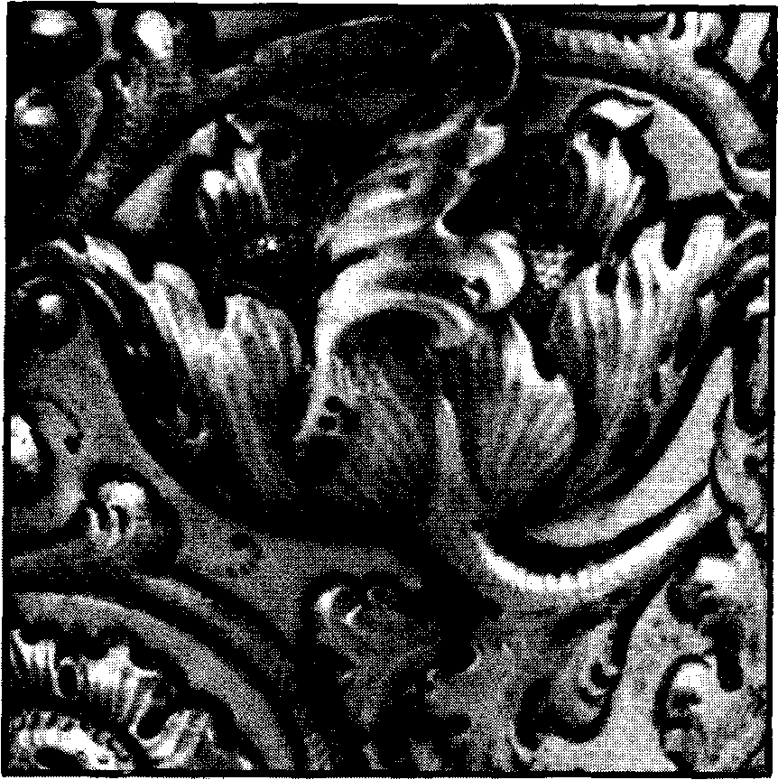
Стакан. 1741. Фрагмент

изделия орнаментальными мотивами, таковы, например, стакан с эмалевым портретом Петра I, ковш 1700 года, и сюжетными композициями. С большим искусством украшены гравировкой водосвятная чаша 1721 года, дарохранительница. Поднос с композициями на темы притчи о блудном сыне работы Ильи Золотарева представляет несомненный интерес, хотя гравированный рисунок изображений выполнен местами неумело.
В это время по-прежнему излюбленным остается искусство чеканки. Мастера отдают предпочтение высокому рельефу, среди орнаментальных мотивов преобладают вьющиеся стебли с пышными листьями и крупными цветами, тяжелые связки плодов. Выдающимся чеканщиком первой половины XVIII века был Иван Семенов Щеткин (в другом написании - Щукин). Его наряду с Иваном Николаевым Беляковским, Федором Козминым-Разумовым и Федором Никифоровым староста «пробовалной палатки» Серебряного ряда Семен Петров в своем доношении в 1724 году называет мастерами «посудных и чеканных дел», художниками и сообщает, что они «в избрании в Главном Магистрате для смотрения над мастеровыми людьми их мастерству цеховыми старостами». Произведения И. Щеткина - солонка и два стакана с чеканным узором, выполненным в высоком рельефе, отличаются разнообразной проработкой.
Прекрасно выполнен декор на водосвятной чаше 1721 года, блюде середины XVIII века, стакане работы Ильи Слюняя.
Эти вещи принадлежат к числу незаурядных по мастерству исполнения. Безымянный мастер, создавший блюдо, умело строит его композицию, сочетая с растительным узором изображения птиц. Расположенный по широкому борту орнамент выполнен в очень высоком рельефе, тщательно проработан. Водосвятная чаша отличается от подобных изделий ХVII столетия более сложной формой и нарядным декором.
Образцами великолепной чеканки являются пять медальонов с царских врат.
Фигуры евангелистов выполнены ими в горельефе с необычайно многообразной пластической разработкой, характерной для стиля барокко.
Многие произведения первой половины XVIII века украшены изображениями, заимствованными из популярного издания «Символы и емблемата». Как правило, это бытовая посуда, делавшаяся для продажи, - стаканы, кубки.
В 1740-1750-е годы московские мастера нередко используют в качестве образцов западноевропейские изделия XVII века: стаканы, кружки, кубки. Однако они не копируют их, а чаще всего изменяют элементы декора, внося в созданное произведение творческое начало. Примером могут служить работы Михаила Клушина - блюдо и кувшин, выполненные в 1745 году. Оригиналами при их создании послужили блюдо работы данцигского мастера Петера Ратцена Крамера (1625-1650) и кувшин, сделанный в Аугсбурге мастером Давидом Швестер-Мюллером (1640-1670). Обе вещи были подарены в 1647 году царю Алексею Михайловичу шведской королевой Христиной, а в 1656 году царь пожаловал их патриарху Никону.
Блюдо украшено рельефным изображением «Гибель Фаэтона». М. Клушин несколько переосмыслил композицию : ее построение и трактовка отдельных элементов приближены к традициям русской иконописи, безусловно, более понятной мастеру. Уровень исполнения произведений М. Клушина высок, несмотря на погрешности в моделировке человеческих фигур.
Большую роль в истории серебряного дела Москвы сыграла фабрика Василия Кункина. Предприимчивый купец, он в 1751 году добился от правительства монополии на производство серебряных культовых изделий в Москве. В связи с этим многие серебряники были вынуждены работать с Кункиным, в том числе такие талантливые мастера, как Яков Масленников, Михаил Клушин, Петр Афиногенов, Степан Калашников. Невозможность самостоятельно выполнять серебряные культовые изделия вызывала недовольство мастеров. Однако работа у Кункина, несомненно, формировала творческие вкусы серебряников, способствовала повышению их мастерства, освоению к тому времени в Москве почти забытого приема черни. Василий Кункин владел «монополией» до конца жизни -1761 года. С клеймом его фабрики выходили не только культовые предметы, но и светские. Таковы ковш 1759 года работы П. Афиногенова и стакан 1748 года, сделанный В. Кункиным. Стакан В. Кункина создан им в возрасте 22 лет, тем не менее это изделие зрелого мастера, владеющего сложными приемами чеканки и литья.
С 1740-х годов русские серебряники начинают работать в стиле рококо, для которого характерен сложный по построению асимметричный орнамент со стилизованными раковинами и прихотливыми завитками. Если для лучших петербургских мастеров иностранного происхождения, таких как Захарий Дейхман или Иоган Фридрих Кеппинг, обращение к этому стилю было естественным, то русские ювелиры в Москве осваивали этот стиль постепенно, с трудом переходя от орнаментации барокко к чисто рокайльным мотивам. Но, освоив принципы построения рокайльного орнамента, многие мастера достигли виртуозности, так же как и в основной технике его выполнения - чеканке. 1760-1770-е годы можно считать временем расцвета рококо в Москве и провинциальных городах. В этот период было создано немало первоклассных произведений. Некоторые работы хочется выделить особо.
Произведение известного петербургского серебряника Захария Дейхмана - бульотка отмечено мастерством самого высокого класса. Он умело подчиняет декор форме предмета, безупречно владеет техническими приемами, находит индивидуальное художественное решение вещи.
Бульотка, которую рассматривают с близкого расстояния, украшена узором, выполненным чеканкой с лицевой стороны, тщательно проработанным, изящным по рисунку.
Блюдо 1748 года, созданное Яковом Масленниковым, декорировано барочными связками плодов - излюбленными мотивами русских мастеров конца XVII-начала XVIII века и элементами рокайльной орнаментики, еще не скомпонованными в непрерывный узор.
В этой работе молодой мастер предстает одним из лучших русских чеканщиков. Декор блюда отличается пластическим богатством, автор одинаково легко владеет как низким, так и очень высоким рельефом, рисунок свободен и как бы раскрашен мельчайшими чеканными узорами - столь разнообразна его проработка.
Мастерство Я. Масленникова как чеканщика в полной мере проявилось в созданном им блюде 1766 года. Это великолепный образец чисто рокайльной орнаментации, где отдельные мотивы, органично соединенные друг с другом, образуют непрерывный узор. Однако и здесь художник ввел любимый им мотив -связки плодов.
Очень интересен потир 1759 года, украшенный по гравировке прозрачной эмалью бирюзового и сиреневого цвета. Клейм на потире нет, но в тонкой гравировке барочных картушей и фигур, в изысканном сочетании тонов эмалей, общем композиционном построении виден высокий профессиональный уровень автора. Судя по всему, потир был сделан в Москве. Великолепным чеканщиком был Алексей Полозов. Выполненное им в 1762 году подносное блюдо отмечено чертами высочайшего профессионализма - свободным владением пластикой рельефа и многообразием его фактурной проработки. А. Полозовым было сделано несколько подобных блюд, использовавшихся для украшения дворцовых залов. Среди серебряников Москвы следует отметить Федора Петрова.
Сохранилось довольно много посуды с его клеймом.
Старейшим русским художественным центром был Великий Устюг.
Сохранилось довольно много устюжских табакерок.

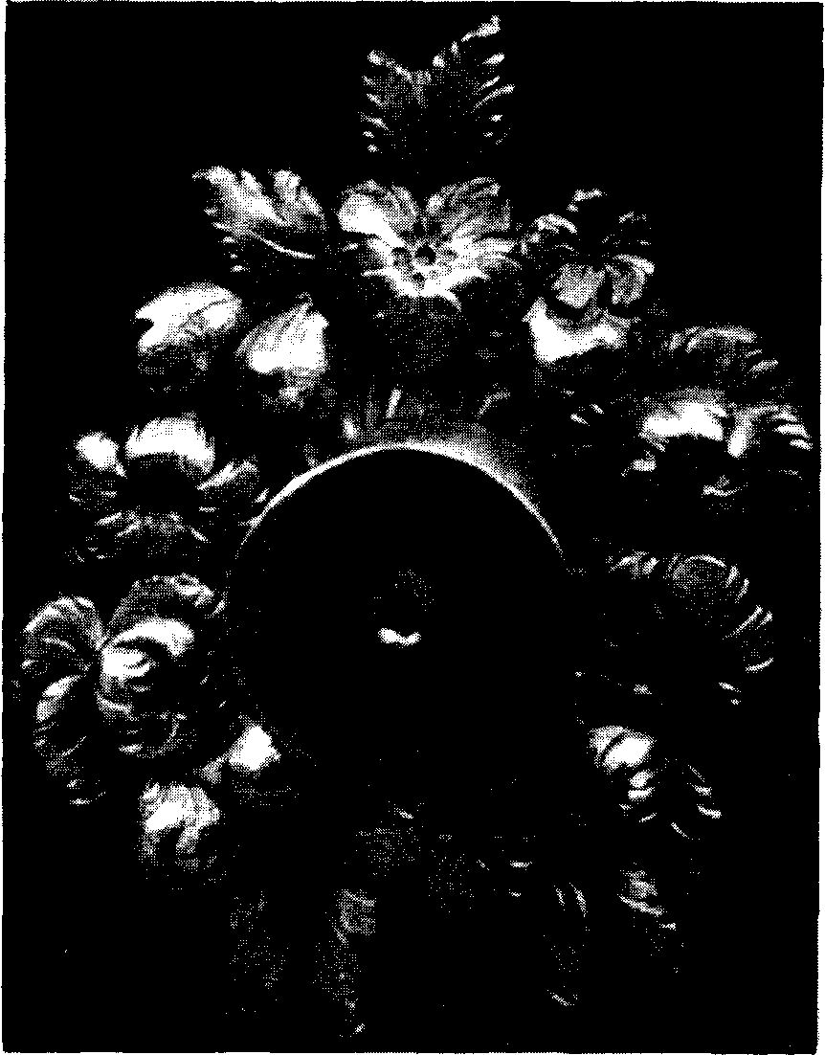

Оклад евангелия 1789. Деталь

Табакерка работы П. Торлова имеет сложную форму, характерную для стиля рококо, и украшена изображениями «галантных» сцен. Фон на крышке -двуплановой разработки. В начале XIX века техника черни в Великом Устюге, как и в других городах, начинает упрощаться. Мастера все чаще отказываются от проработки фона, предпочитая гладкую черновую гравюру. Так декорирован стакан работы И. Жилина - мастера из династии знаменитых серебряников.
Крупным центром серебряного дела во второй половине XVIII века был Тобольск - столица Сибирской губернии, ее культурный центр. Известны черневые изделия тобольской работы. Многие из них были сделаны по заказу губернатора Д. И. Чичерина. На этих предметах либо изображен герб Чичерина, либо его монограмма. Вероятно, по заказу Чичерина была сделана любопытная табакерка, на крышке и дне которой - карта Сибири, где особо отмечены «вновь сысканные Алеутские острова». На стенках табакерки - изображения представителей сибирских народностей. Подобные изображения можно видеть и на тобольских чарках оригинальной формы - половинки плода с веточкой. К числу созданных ими шедевров принадлежат предметы из сервиза Д. Чичерина, хранящиеся в нескольких музеях нашей страны. Чеканная коробка с «галантной» сценой на крышке и шкатулка в виде плетеного цибика для перевозки чая раскрывают новые грани таланта этих мастеров, нашедших своеобразное художественное решение бытовых изделий. Работа выдающегося серебряника с инициалами DES водосвятная чаша с необычным для изделий этого рода декором - чеканными тюльпанами и ручками в виде сирен -привлекает внимание также и высокопрофессиональной техникой его исполнения в различных приемах: чеканке, литье, гравировке. Этот мастер тонко чувствовал красоту четких рельефных линий, с помощью которых ему удалось создать оригинальный декор подсвечников, сделанных в 1785 году. Среди провинциальных мастеров нельзя не выделить ярославского серебряника Афанасия Корытова -великолепного чеканщика, стоящего в одном ряду с москвичами Я. Масленниковым и А. Полозовым. Его произведение - ажурный венец с иконы - сложное и вместе с тем изящное по рисунку, тщательно про-работано. Искусным серебряником был Максим Золотарев из Калуги. Сделанный им стакан с рокайльным рисунком отмечен чертами высокого профессионального мастерства. По-своему интересны изделия серебряников Казани, Костромы, Новгорода. Их работы - чарки, стаканы, как и подобные изделия столичных мастеров, были всего лишь предметами обихода и не претендовали на уникальность. Чаще они привлекают внимание непосредственностью художественного решения и безыскусностью декора, в котором проглядывают черты стиля своего времени, особенности его местной интерпретации или подражание московским образцам. Только по клейму можно распознать костромскую табакерку с черневым узором в стиле классицизма, не отличающуюся от московских ни декором, ни уровнем мастерства.

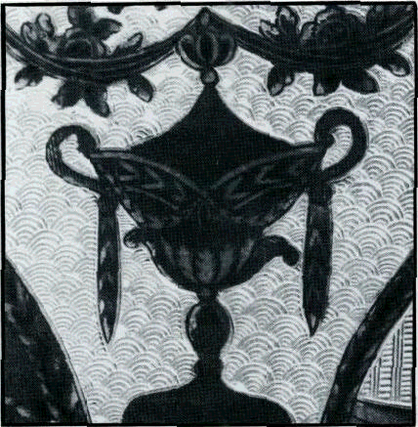
Оклад евангелия. 1794 Фрагмент

Петербургские серебряники нередко обращаютсяя к стилю классицизм.
Иногда классические мотивы узора сочетаются у них с элементами рокайля .По-видимому, все определялось не столько трудностями овладения новым стилем, сколько вкусами заказчиков, характерными для Москвы и провинции, так как одни и те же мастера в этот период создают произведения и в «чистом» классицизме, порой вольно интерпретируя его, и в стиле рококо. Примером тому может служить творчество Я. Масленникова 1780-1790-х годов. Наряду со строгими изделиями в стиле классицизма им были созданы произведения, удивляющие орнаментальной щедростью. В их числе -глубокое блюдо с изображением Богоматери Знамение, выполненном в высоком рельефе, с растительным орнаментом и характерным для классицизма «жемчужником» - чеканными бусинами⁶. Одним из выдающихся мастеров последней четверти XVIII-первых десятилетий XIX века был Алексей Ратков, прекрасно владевший чеканкой, литьем ,гравировкой, чернью, хорошо чувствовавший пропорции в общей композиции и деталях, обладавший даром скульптора. Блюдо 1780 года было сделано А. Ратковым по официальному заказу для подарка Екатерине II. Декор блюда насыщен разнообразными орнаментальными мотивами, типичными для классицизма, черневые изображения выполнены в присущей А. Раткову графичной манере. В окладе евангелия 1795 года привлекает моделировка лиц святых, пластичность и живость их поз. Высокий профессиональный уровень и чувство стиля отличают и созданный им в 1795 году призовой кубок.
Таким же талантливым мастером-универсалом был Семен Кузов. Созданный им в 1797 году дискос -образец строгого классицизма. Дискос украшен великолепно проработанной гравированной композицией, литыми деталями, чеканным узором и эмалевыми накладками с живописью в серо-коричневых тонах на голубом фоне (гризайль). Вряд ли сам С. Кузов выполнил эмалевые миниатюры. Обычно эмалевые накладки выполнялись другими художниками. Однако необычность формы этих пластин, имеющих вид вогнутой трапеции, и соразмерность всех деталей дискоса свидетельствуют о тщательной разработке автором общего художественного замысла произведения. С. Кузов известен и как замечательный мастер черневого дела.
Во второй половине XVIII века московские мастера в отличие от серебряников ряда провинциальных городов, где создавали интересные черневые произведения в стиле рококо, с успехом использовали черневую гравюру в классицистическом декоре самых разнообразных изделий.
К числу уникальных черневых произведений принадлежит оклад еван гелия 1794 года.

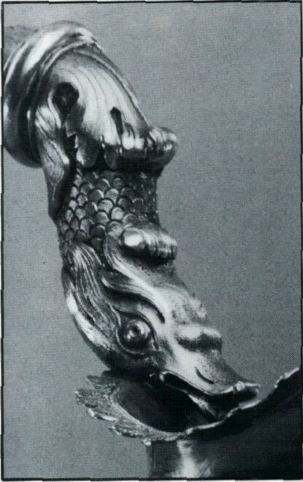
Кувшин. 1827. Деталь
Отказавшись от обычного приема декорировки окладов, когда использовались лишь небольшие накладки с черневыми изображениями, мастера создали сложные черневые гравюры на больших серебряных листах, объединив в целые композиции различные сюжетные изображения и орнаментальные мотивы. Можно упрекнуть авторов в недостаточно умелом гравированном рисунке, но их творческий замысел и техническое мастерство восхищают зрителя. К сожалению, сохранилось крайне мало сканых произведений XVIII века. К концу столетия серебряники чаще обращались к этому приему, одевая в сканые сорочки бытовые и культовые изделия. Так украшен потир 1799 года работы Тимофея Силуянова. На кадиле кружевной геометрически четкий узор скани, обогащенной зернью, выделяется на позолоченном гладком фоне. Оклад книги «Апостол и евангелие» декорирован сложным сканым узором с накладными цветами и листьями. Реже мастера создавали вещи целиком из филиграни.
В первой трети XIX века классицизм в России вступает в свою завершающую стадию, на формирование которой оказал большое влияние стиль ампир.
Произведения в стиле позднего, или высокого, классицизма декорированы изображениями лебедей, амуров, персонажей античной мифологии, в растительном орнаменте преобладают стилизованные листья аканта. В художественном решении бытовых изделий, особенно посуды, заметное внимание уделяется механическим способам декорировки -штампу, вальцовке, удешевлявшим производство. Повышается интерес к художественному литью, которое в это время нередко выступает на первый план среди прочих технических приемов.

2.3 Русские серебряные изделия середины XIX – начала XX века.

Со второй половины XIX века в Петербурге и Москве одна за другой появляются фабрики и фирмы, исполняющие многочисленные серебряные туалетные, столовые, кофейные, чайные приборы и другие предметы, находившие постоянный спрос. В 1810 году Павел Фёдорович Сазиков – владелец фабрики – становится поставщиком двора. Его сыновья в последующие годы значительно расширили дело в обеих столицах. Изделия с клеймом фирмы Сазиковых в большом числе представлены в Оружейной палате, Государственном Историческом музее. Государственном Эрмитаже и других собраниях. Фирма особенно прославилась серебряными скульптурными изображениями. В 1840-1860-х годах в Москве и Петербурге одна за другой основываются фабрики и фирмы: Ивана Губкина, Василия Семенова, Павла Овчинникова, Ивана Хлебникова, братьев Грачевых и другие. Конкурируя между собой, стараясь удешевить свои изделия, они постоянно искали пути к замене ручного труда машинным. На этих предприятиях широко применялись механические способы изготовления и обработки изделий - штамповка, гильоширование, вальцовка и другие. Владельцы крупных фабрик постоянно заботились об обновлении своей продукции, поэтому открывали школы и рисовальные классы, приглашали известных скульпторов и художников, в числе которых можно назвать П. Клодта, Е. Лансере и других. Начиная с 1830-х годов, единая линия художественного развития сменилась многообразием стилистических направлений и поисков. Этот поиск так же, как и в Западной Европе, длился почти полвека и долгое время проявлялся в заимствовании и смешении форм и орнаментации из ушедших в прошлое стилей барокко, рококо, классицизма, готики. Но и в это сложное и противоречивое время лучшие русские мастера-серебряники не утратили подлинного чувства материала и формы и создавали произведения, получавшие признание и высокие награды на всероссийских и международных выставках. Цилиндрическая кружка работы фирмы Павла Сазикова может быть примером соединения декоративных элементов различных художественных стилей.
Во второй четверти XIX века значительное распространение получили изделия с накладными ажурными муфтами, или «сорочками». Поверхность таких предметов полировалась до зеркального блеска, и на нее накладывалась рельефная композиция из античных фигур или танцующих нимф с гирляндами и рогами изобилия в руках. Это можно видеть на работах московских мастеров Федора Фролова и мастера с клеймом Н. Г. Накладной декор, исполненный из матового золоченого серебра, рельефно выделялся на полированном фоне и сообщал таким изделиям большую привлекательность. Сложный узор покрывал не только корпус вещи, но часто располагался на ручках, ножках, крышках различных сосудов. Интересна работа московского мастера с нерасшифрованным клеймом I. С., исполнившего округлый серебряный чайник с литой рокайльной ручкой и изящным носиком в виде утиной головки. На чеканных вертикальных долах расположены пышные букеты. Пятилепестковый цветок завершает крышку чайника. Наряду с новыми механическими способами орнаментации серебра

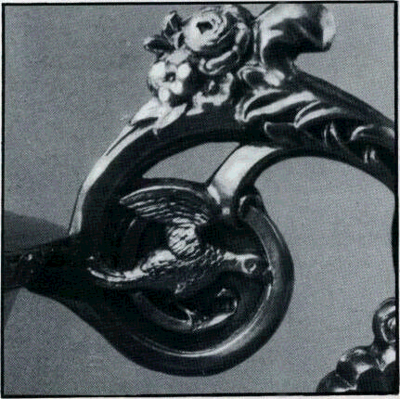

Кружка. 1843. Деталь
широко использовались и традиционные приемы декорировки -чернь, скань, эмаль, гравировка. Известно, что на крупных ювелирных фабриках существовали специализированные мастерские, где работали опытные серебряники, владеющие сложными профессиональными навыками и художественными приемами.
В собрании музеев Кремля необычайно богат и многообразен набор сканых изделий. Русские сканые портсигары, декоративные сосуды, ларцы, коробочки, детские игрушки середины и второй половины XIX века отличаются от более ранних присутствием накладных деталей, усложненными формами ручек, ножек. В работах Ивана Попова, виртуозно владевшего техникой скани, умело выделен основной рисунок изгибами утолщенной расплющенной проволоки, выступающими над мелким кружевным плетением фона.
Большая группа изделий с чернью, выполненных в XIX веке - различные сосуды, табакерки, портсигары, созданные в Вологде, Москве, Петербурге и других городах, - представляет несомненный интерес. Для украшения своих произведений мастера часто избирают архитектурные пейзажи, столичные памятники, растительные мотивы. Издавна славилась ювелирами-серебряниками, работавшими в области черневого искусства, Вологда. Мастера на своих изделиях изображали виды городов Великого Устюга, Вологды, Архангельска, их планы и гербы, выполненные в четкой графической манере. Одним из выдающихся художников черневой гравюры был Сакердон Скрипицын. Работы С. Скрипицына отмечены яркой индивидуальностью. Его вещи отличаются непревзойденным искусством гравировки, соединяющей высочайшее мастерство резчика по металлу с красотой линий, изяществом рисунка. В каждом его произведении -целостность композиции, формы и декора.
На гладком серебряном фоне кастрюли, выполненной им в 1837 году, -черневое изображение Дворцовой площади Петербурга и географической карты Вологодской губернии.
Середина и вторая половина XIX века отмечены в прикладном искусстве обращением к мотивам и сценам из народного быта, крестьянской жизни, русских сказок. На коробочках, табакерках этого времени охотно изображали русскую тройку, крестьянку в национальной одежде, царевну-лебедь. На серебряном портсигаре работы Ивана Хлебникова живописной эмалью изображена молодая женщина в русском сарафане и кокошнике. Многокрасочная эмаль придает всей вещи яркость и праздничность. Большое распространение в 1860-1880-е годы получили серебряные изделия, поверхность которых проработана наподобие ткани, дерева, меха или плетения из лыка. Эти предметы привлекали современников мастерством исполнения. Таковы плетеная сухарница, созданная московским мастером П. Л, на которой изображено узорное полотенце, чернильница в виде шапки с меховой опушкой, выполненная неизвестным петербургским мастером. Виртуозное владение техникой обработки металла в этих вещах проявилось с исчерпывающей полнотой, но отступили на второй план природные свойства серебра, и это привело к нарушению художественной ценности предметов. Во второй половине XIX века все чаще используют древние формы и старинные узоры, разработанные мастерами Золотой и Серебряной палат Московского Кремля. Иногда, чтобы избежать прямого копирования предметов XVI-XVII веков, ювелиры обращались к сильной стилизации или соединению новых орнаментальных мотивов с исконными традиционными формами. В собрании музеев Кремля представлены богатые ковши и братины XIX века, служившие в качестве юбилейных подношений. Характерна в этом плане большая братина работы фирмы Карла Фаберже. Борт и основание братины украшают рельефные стилизованные травы и сканые жгутики. В нижней части -крупные сердцевидные клейма, над которыми располагаются прочеканенные с большим мастерством сказочные существа, птицы, растения. Изделия с клеймом крупнейшей русской фирмы Карла Фаберже - столовые сервизы, ювелирные украшения, сюрпризы-подарки, декоративные сосуды, часы, небольшие скульптурные фигурки из драгоценных и полудрагоценных камней – пользовались большим спросом и в России и за границей.
Изделия мастера Николая Зверева , работавшего в конце XIX – начале XX века, отличаются изысканностью и необычайностью эмалевых соцветий. Широко используя растительный орнамент, он вводит в него изображения лилий, камыша, цикламенов, ирисов,сказочных птиц с гибкими длинными шеями. Вариации этого орнаментального мотива перекликаются с узорами, встречающимися на архитектурных деталях, тканях, керамических и стеклянных изделиях в последнем десятилетии XIX века.
В 1880-1890-е годы в русском серебряном деле и ювелирном искусстве доминирует новый стиль, получивший название модерн. Наряду с изображением цветов и растений возникает своеобразный орнамент, в основе которого лежали волнистые, текучие линии. Так, например, группа стаканов украшена чеканным и гравированным растительным, оттененным цветным золочением, узором колеблющихся на длинных стеблях подсолнухов и сполохов. В текучести орнаментальных форм модерна хорошо используется пластичность металла. Видимый беспорядок, «случайность» в расположении цветных акцентов - средство подчеркнуть динамическую асимметрию форм, показать сам материал, его фактуру и цвет, выявить заложенные в самой его природе декоративные возможности. Изящная небольшая конфетница выполнена в стиле модерн. Текучие изгибы тонкой фигурной ручки, переходящие в изогнутые, стилизованные стебли-ножки, подчеркивают изысканную форму изделия. Резной растительный орнамент из плодов, стеблей, листьев очень декоративен.

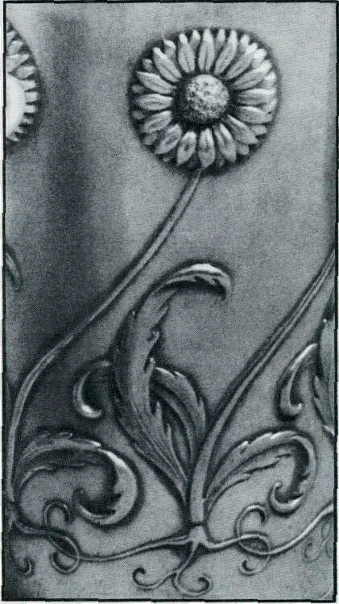
Стакан. 1896-1908 Фрагмент

В фондах музеев Кремля есть интересные изделия петербургского мастера Владимирова. Это столовые приборы и небольшая прекрасно исполненная ваза для цветов. В своих работах мастер с большим умением использует самые разнообразные растительные мотивы, располагая их по всей поверхности предмета. На вазе по чеканным проканфаренным долам расположены рельефные распустившиеся цветы ириса с переплетающимися тонкими изогнутыми стеблями, переходящими в четырехлепестковое основание.
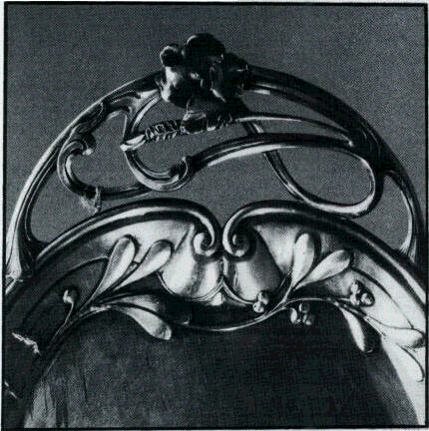

Поднос. 1896-1908 Деталь
Своеобразна серебряная бутылочная передача работы московского ювелира Андриана Иванова. В декоре этого произведения сочетаются растительные и геометрические мотивы. Гравированный орнаментальный узор усилен цветным золочением. Различные оттенки золота создают цветовой контраст и делают вещь более нарядной. В работах московского ювелира Ф. Я. Мишукова, относящихся к концу XIX-началу XX века, почти не присутствует стиль модерн, нет на них и стилизованного псевдорусского орнамента, к которым часто обращались его современники. В 1912 году он выполнил для Успенского собора в Кремле одну из самых интересных своих вещей - большую серебряную золоченую лампаду. Высокое мастерство и безупречный вкус в полной мере проявились в замысле и исполнении вещи. Необычно композиционное построение лампады: в середине ее верхней ажурной прямоугольной части помещено литое изображение Казанской богоматери. Подвешенные на цепях, три чаши украшены скаными арочками с жемчужной обнизью. По краю чаш и внизу на спнях размещены неграненые цветные камни. В уборе этой вещи при всей ее нарядности нет перегруженности. Особую прелесть сообщают ей переливы цвета неярких, подвижно закрепленных кабашонов турмалинов и изумрудов.
В послереволюционные годы Ф. Мишуков становится одним из создателей методических основ советской реставрационной практики. С его именем связана огромная работа по сохранению культурного наследия.
Его искусство высоко ценили современники П. Кончаловский, П. Корин. Некоторые произведения Ф. Мишукова выполнены по рисункам замечательного советского архитектора А. Щусева.
Ф. Мишуков был большим знатоком древнего и средневекового ювелирного искусства. Ему принадлежит редкая заслуга распознания и открытия тайны поразительно тонких приемов мастерства античных ювелиров.

Заключение.
Большинство представленных русских серебряных и золотых изделий из фондов Государственных музеев Московского Кремля, ранее почти не публиковавшихся, дают обширный материал для осмысления художественного творчества русских ювелиров и позволяют полнее представить одну из прекрасных областей национального искусства, где талант и мастерство русского человека проявились с исключительной самобытностью и силой.

Список литературы:

- Альбом «Русское серебро XIV – начала XX века» ; Е. И. Макарова , Т. И Смирнова,
© издательство «Советская Россия», Москва, 1983г.

- Журнал «Мир музея»; выпуск №4(138) , © СП « Пана », Москва, 1994г.

3. Путеводитель «Государственные музеи Московского Кремля» , Н. Мякишева, © издательство «Изобразительное искусство» , Москва, 1980г.

